Глава 4. Базовая настройка vESR.

Продолжаем изучать возможности виртуального маршрутизатора vESR.

В программе GNS3 после запуска и спустя некоторое время , предназначенное для запуска виртуальной машины ( признаком успешного старта будет появление на некоторое время в верхнем левом углу панели программы зеленого информационного табло) открываем папку с проектом vesr-book-base следую последовательности нажатий клавиш на пунктах меню “File”-“Open Project”

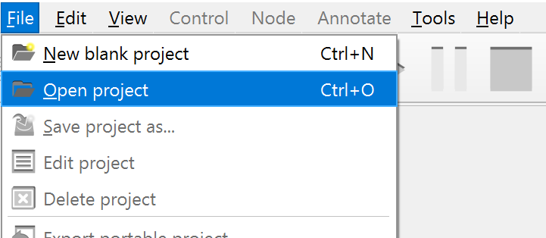

Откроется папка на диске настроенная по умолчанию на диске на который вы поместили программу GNS3 при установке , например такая:

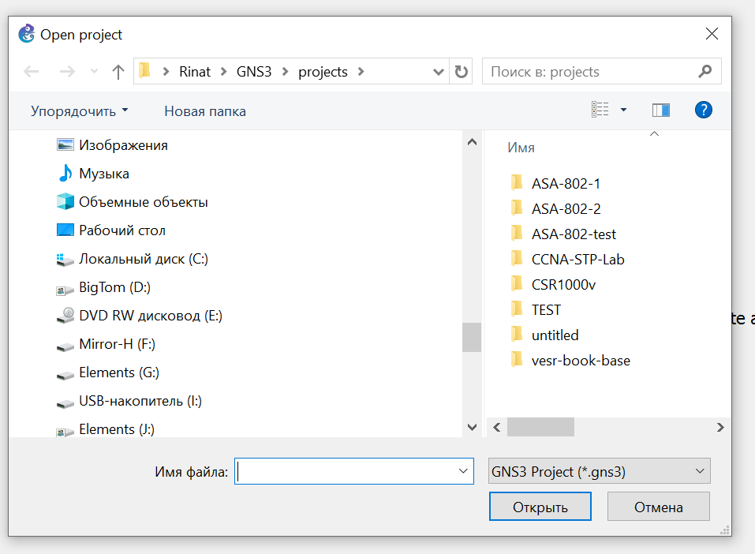

Для открытия проекта выбираете мышью vesr-book-base и нажимаете на «Открыть».

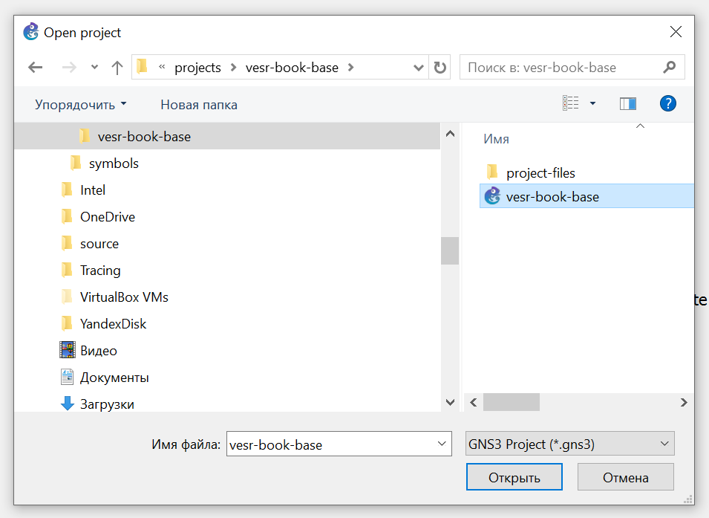

Такой же эффект можно получить просто нажав курсором мыши на иконку открытой папки на навигационной панели GNS3.

Наводим курсор мыши на иконку маршрутизатора, нажимаем правую кнопку мыши и затем еще раз нажимаем на зеленый треугольник для старта нашего устройства.

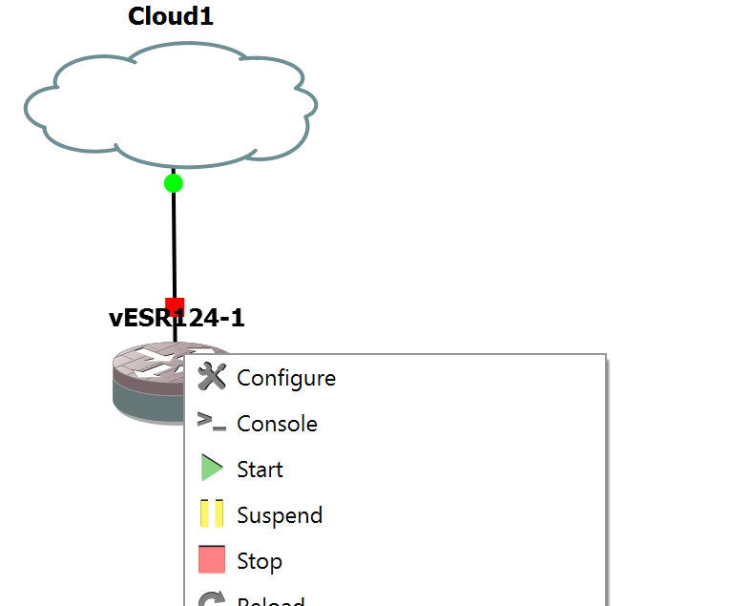

Запускается консоль Putty ( вы же при начальной конфигурации маршрутизатора в первой главе не забыли поставить галочку , указывающую на автоматический старт консоли?).

Ждем некоторое время – на моем домашнем ПК с 32 Гб и процессором 12th Gen Intel(R) Core(TM) i5-12500 3.00 GHz оно равно более минуты.

Если через более продолжительное время вы не получили приглашение в консоли на ввод логины, то вам следует вернуться к первоначальной установке маршрутизатора ( измените тип консоли на VNC, чтобы увидеть процесс первоначальной загрузки, возможно там будут диагностические сообщения с подсказками).

И так вы в консоли- что дальше? Вводите логин-admin и пароль- eve ( его мы установили на этапе первоначальной настройки).

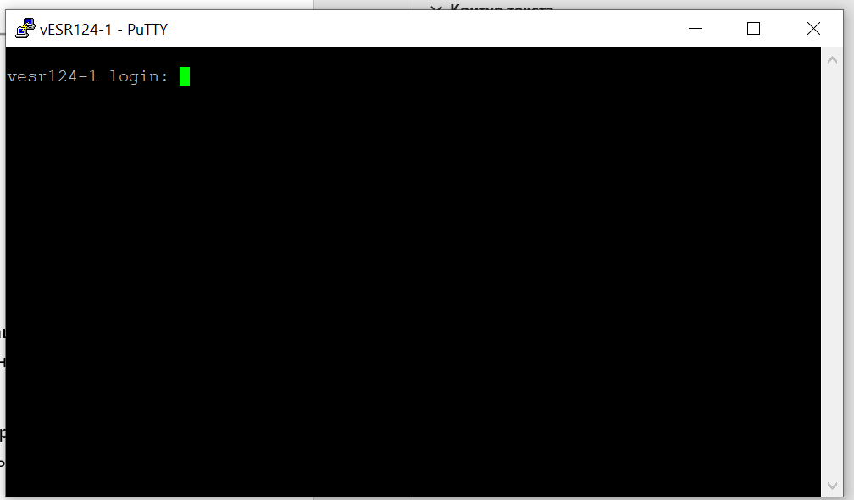

Vesr124-1 login: admin

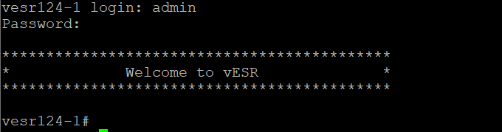

Процедура базовой настройки маршрутизатора состоит из следующих этапов:

* Создание новых пользователей
* Назначение имени устройства
* Установка параметров подключения к публичной сети (WAN) и локальной сети (LAN)
* Настройка проверки связности через ICMP

**Создание новых пользователей**

Для создания нового пользователя системы или настройки любого из параметров: имени пользователя, пароля, уровня привилегий, – используются команды:

username <name>

password <password>

privilege <privilege>

exit

**где:**

* **<name>** - имя нового пользователя;
* **<password>** - пароль для нового пользователя
* **<privilege>** - № от 1 до 15
  + Уровни привилегий 1-9 разрешают доступ к устройству и просмотр его оперативного состояния, но запрещают настройку. Уровни привилегий 10-14 разрешают как доступ, так и настройку большей части функций устройства. Уровень привилегий 15 разрешает как доступ, так и настройку всех функций устройства.

Пример:

* создание пользователя "Rinat" с паролем "P@ssw0rd" и максимальными привилегиями (15)

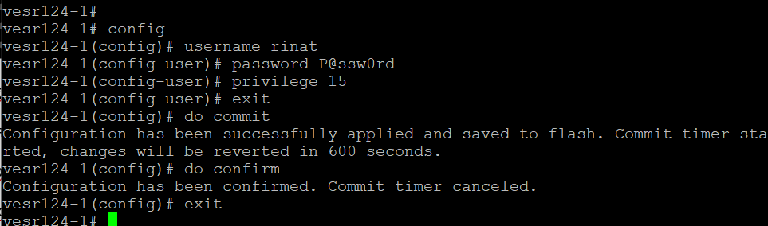

Для применения настроек:

do commit

do confirm

Проверка входа из под пользователя "rinat":

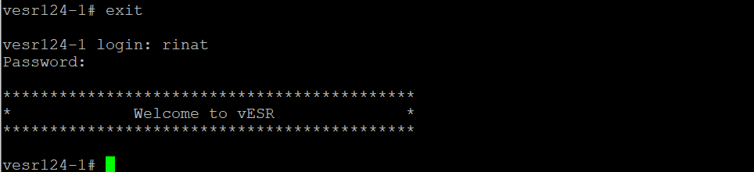

**Назначение имени устройства**

Для назначения имени устройства используются следующие команды:

configure

hostname <new-name>

**где:**

* **<net-name>** - имя устройства

Например: изменим имя устройства на vesr-1

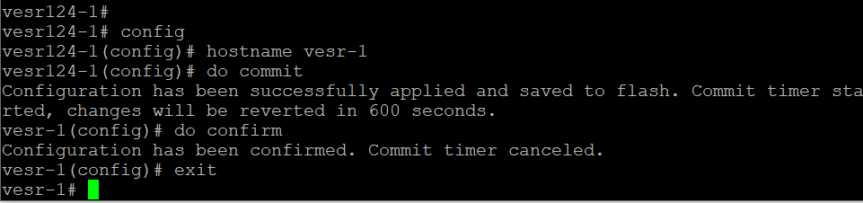

Готово!

**Установка параметров подключения к публичной сети (WAN) и локальной сети (LAN)**

Для настройки сетевого интерфейса маршрутизатора в публичной сети (WAN) необходимо назначить устройству параметры, определённые провайдером сети – IP-адрес, маска подсети и адрес шлюза по умолчанию. Это мы поручим сделать нашему хосту посредством включения режима DHCP клиента.Вме сетевые настройки маршрутизатор получит по запросу с сервера DHCP роутера , подключенного к сети провайдера Интернет, поскольку виртуальная сетевая карта виртуального маршрутизатора подключена в режиме моста к сетевой карте основного ПК.

Настроить это можно в навигационной панели программы VmWare WorkStation Pro в которой и запущена наша виртуальная машина GNS3. Для этого открываем главное

окно программы и жмём на пункт “Edit”, затем в открытом ниспадающем меню жмем

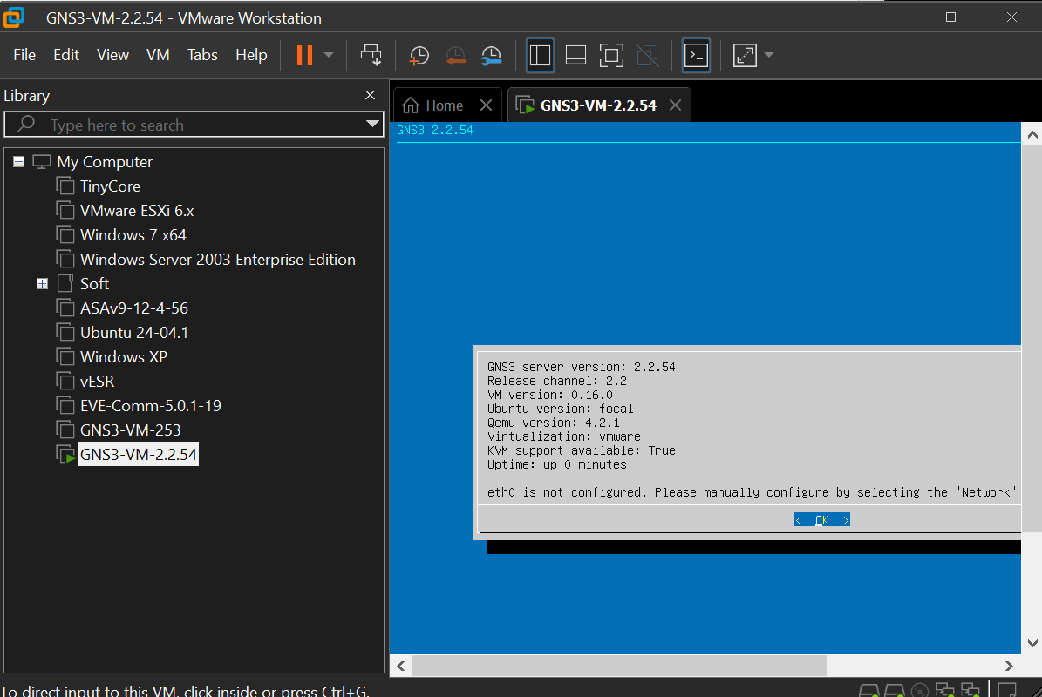

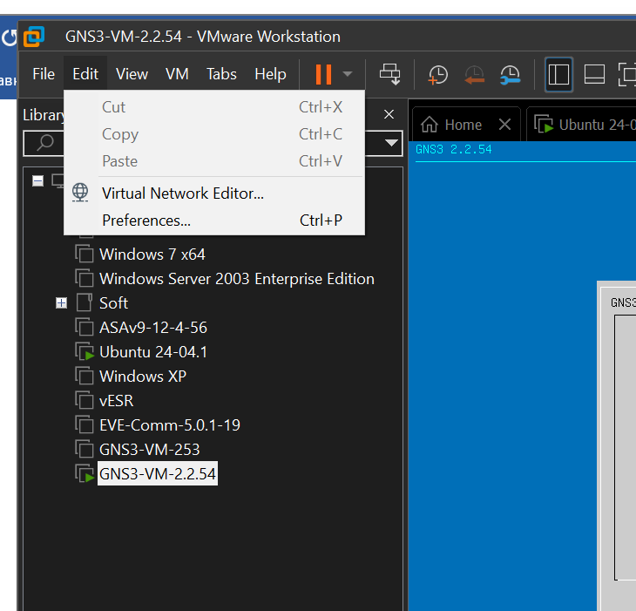

на пункт “Virtual Network Editor” и получаем панель управления сетевыми картами и сетями.

На этом экране необходимо выбрать пункт меню “Change Setting” и нажать на него.

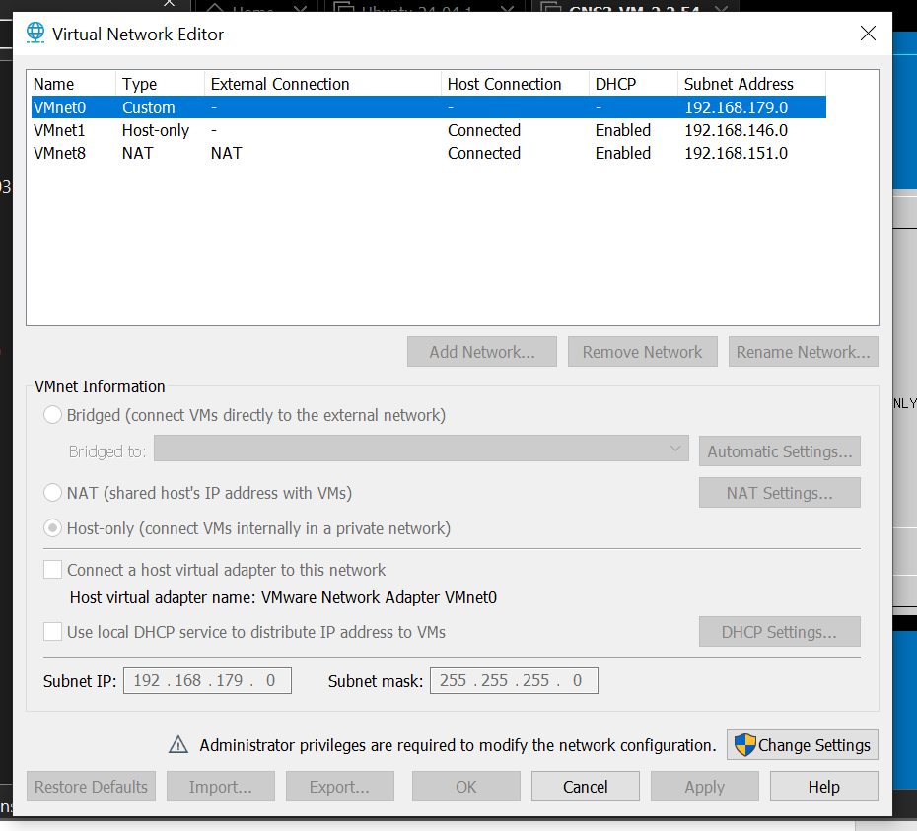

Убедитесь, что сеть VMnet0 в режиме моста ( Bridged) и соединена с физической сетевой картой ПК, которая ведет к роутеру.

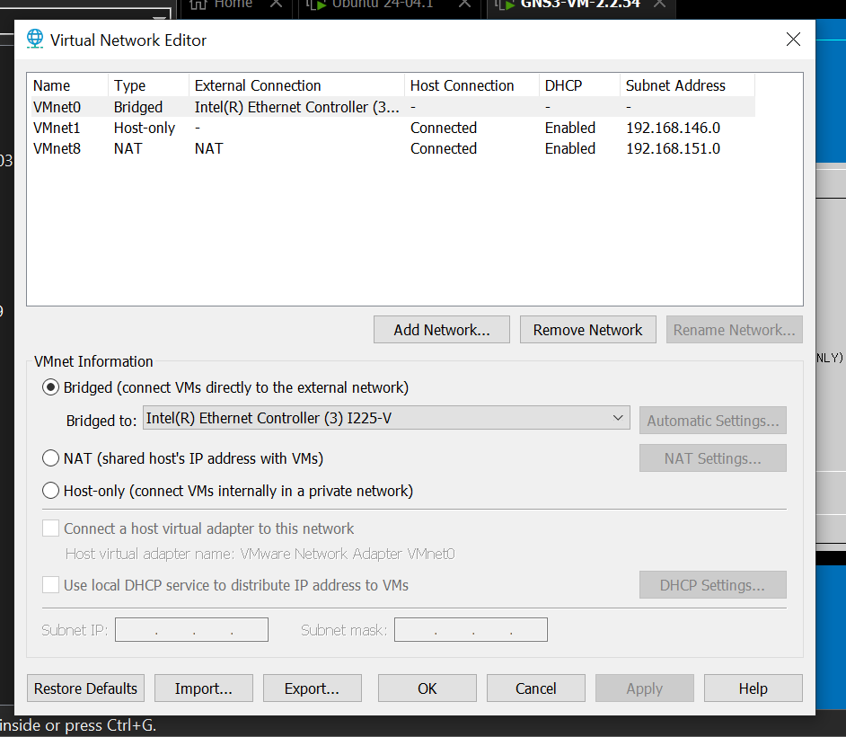

Например настройки автоматического полуения сетевых настроек :

Для начала посмотрим какие у нас есть интерфейсы:

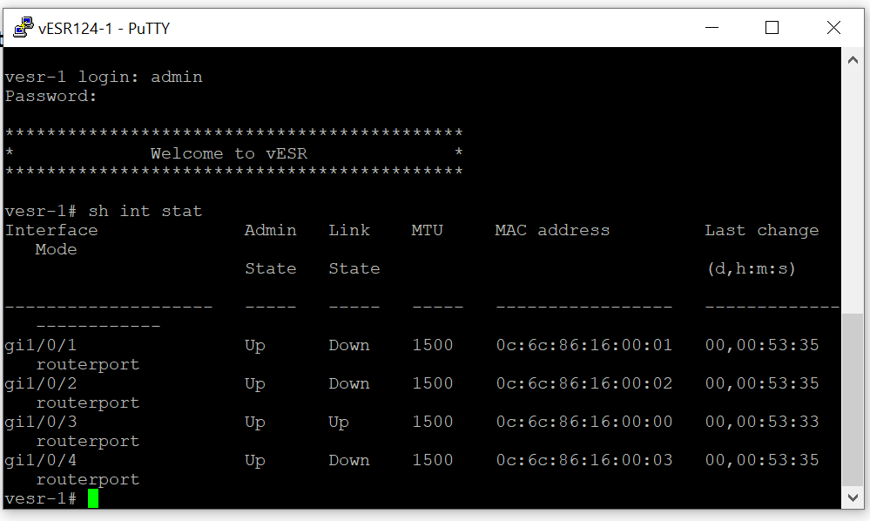

Может использовать для выхода в интернет интерфейс gi1/0/1 и для внутренней сети gi1/0/2.Есть еще одна тонкость. Если посмотреть на список интерфейсов выше, то видно , что они в состоянии Down и МАС апдреса не по порядку выстроены. Это ведет к не работоспособности интерфейсов. Они в состоянии Down.

**Команда**

**vesr(debug)#nic bind auto debug**

 в контексте устройства vESR от Eltex означает **автоматическое назначение MAC-адресов интерфейсов** в режиме отладки (debug). [docs.eltex-co.ru](https://docs.eltex-co.ru/pages/viewpage.action?pageId=584034117)[ruits.ru](https://ruits.ru/obsuzhdenie-eltex/eltex_experts/messages153.html)

Эта команда позволяет автоматически привязать MAC-адреса доступных интерфейсов к соответствующим интерфейсам vESR, без ручного ввода данных. После выполнения команды необходимо перезагрузить устройство, чтобы изменения вступили в силу.

Пример использования команды:

vesr(debug)#nic bind auto

После этого в списке доступных интерфейсов (выводимом командой

vesr(debug)#show nic) будут отображаться автоматически назначенные MAC-адреса. Если нужно изменить назначение, можно скорректировать команду, указав нужный MAC-адрес вместо auto .

Лечить нужно следущими командами:

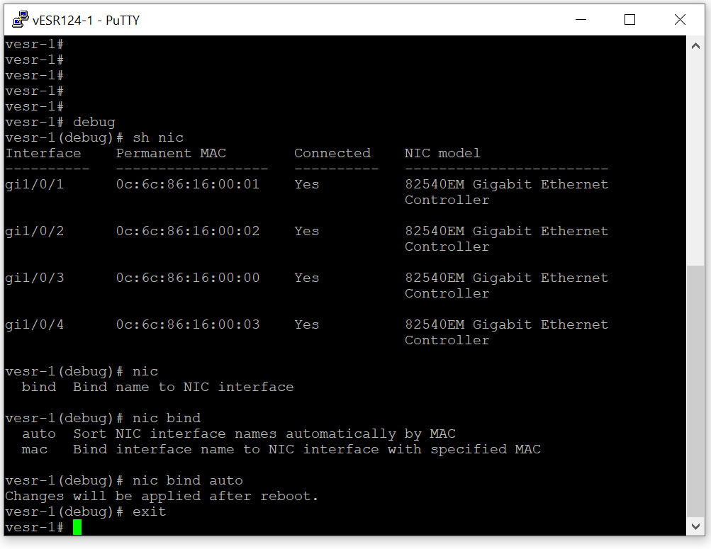

Затем нужно рестартовать устройство командой reboot system. И вот теперь все хорошо с ним-MAC адреса выстроены и интерфейс к провайдеру в UP:

vesr-1# sh int stat

Interface Admin Link MTU MAC address Last change Mode

State State (d,h:m:s)

-------------------- ----- ----- ----- ----------------- ------------- ------------

gi1/0/1 Up Up 1500 0c:6c:86:16:00:00 00,00:01:59 routerport

gi1/0/2 Up Down 1500 0c:6c:86:16:00:01 00,00:02:01 routerport

gi1/0/3 Up Down 1500 0c:6c:86:16:00:02 00,00:02:01 routerport

gi1/0/4 Up Down 1500 0c:6c:86:16:00:03 00,00:02:01 routerport

vesr-1# config

vesr-1(config)# int gi1/0/1

vesr-1(config-if-gi)# description WAN

vesr-1(config-if-gi)# ip address dhcp

vesr-1(config-if-gi)# exit

vesr-1(config)# int gi1/0/2

vesr-1(config-if-gi)# description LAN

vesr-1(config-if-gi)# ip address 172.16.1.1/24

vesr-1(config-if-gi)# exit

vesr-1(config)# do commit

Nothing to commit in configuration

vesr-1(config)# do confirm

Nothing to confirm in configuration. You must commit some changes first.

vesr-1(config)# exit

vesr-1#

Параметры интерфейса - gi1/0/1 (WAN):

* IP-адрес: DHCP

Для подключения сетевых устройств внутренней сети за виртуальным маршрутизатором возьмем, например сеть 172.16.1.1/24:

* Параметры интерфейса - gi1/0/2 (LAN):
* IP-адрес: 172.16.1.1/24

Проверка назначения сетевых параметров:

show interfaces description

show ip interfaces

show ip route

**vesr-1# show interfaces description**

**Interface Admin Link Description**

**State State**

**-------------------- ----- ----- ----------------------------------------------------**

**gi1/0/1 Up Up WAN**

**gi1/0/2 Up Down LAN**

**gi1/0/3 Up Down --**

**gi1/0/4 Up Down --**

**vesr-1# show ip interfaces**

**IP address Interface Admin Link Type Precedence**

**--------------------------------------------------- -------------------- ----- ----- ------- -----------**

**192.168.10.74/24 gi1/0/1 Up Up DHCP --**

**172.16.1.1/24 gi1/0/2 Up Down static primary**

**vesr-1# sh ip route**

**Codes: C - connected, S - static, R - RIP derived,**

**O - OSPF derived, IA - OSPF inter area route,**

**E1 - OSPF external type 1 route, E2 - OSPF external type 2 route**

**B - BGP derived, D - DHCP derived, K - kernel route, V - VRRP route**

**i - IS-IS, L1 - IS-IS level-1, L2 - IS-IS level-2, ia - IS-IS inter area**

**H - NHRP, * - FIB route**

**D * 0.0.0.0/0 [40/0] via 192.168.10.1 on gi1/0/1 [static 18:20:49]**

**C * 192.168.10.0/24 [0/0] dev gi1/0/1 [direct 18:20:49]**

**Проверяем связность сети между сами виртуальным маршрутизатором и внешней сетью:**

**vesr-1#**

**vesr-1# ping 77.88.8.8**

**PING 77.88.8.8 (77.88.8.8) 56 bytes of data.**

**!!!!!**

**--- 77.88.8.8 ping statistics ---**

**5 packets transmitted, 5 received, 0% packet loss, time 4011ms**

**rtt min/avg/max/mdev = 8.124/12.859/21.669/5.021 ms**

**vesr-1# ping cisco.com**

**PING cisco.com (72.163.4.185) 56 bytes of data.**

**!!!!!**

**--- cisco.com ping statistics ---**

**5 packets transmitted, 5 received, 0% packet loss, time 4009ms**

**rtt min/avg/max/mdev = 160.928/163.197/165.601/1.983 ms**

**Есть дефолтный маршрут в мир и работает DNS провайдера. Всё хорошо.**

**Настройка проверки связности через ICMP**

Изменим схему проекта и включим в него дополнительные устройства, находящиеся ха виртуальным маршрутизатором в локальной сети 172.16.1.0/24. Для этого добавим стандартный коммутатор из поставки GNS3 и эмулятор ПК.

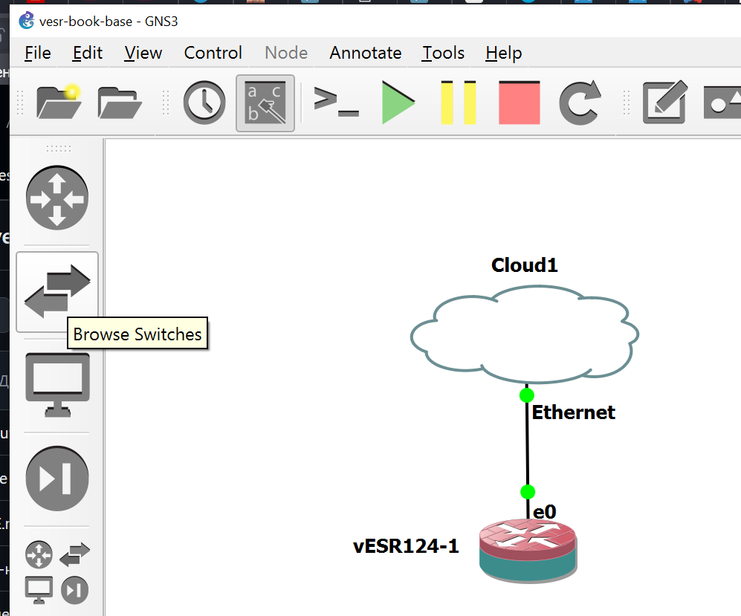

Мышью переводим курсор на иконку с двумя горизонтальными стрелками в левой части навигационной панели и нажимаем левую кнопку мыши. В рузультате получим новое окно с иконками предустановленных концентраторов и коммутаторjв в GNS3. Из этого списка нужно курсором мыши выбрать иконку с надписью Ethernet Switch и зажав левую кнопку мыши перетащить иконку коммутатора на схему, расположив ее под виртуальным маршрутизатором. В появившемся окне выбора среды виртуализации выбрать имя вашего ПК ( на экране будет имя вашего ПК, в отличии от рисунка), а не имя виртуальной машины GNS3) :

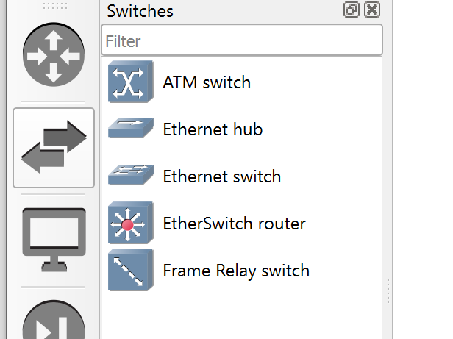

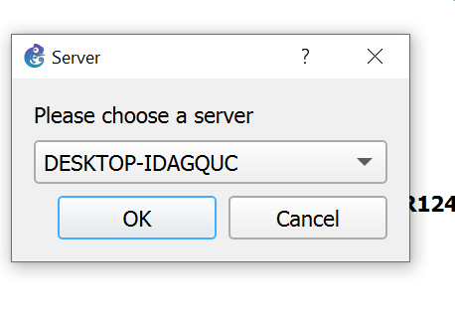

В результате должна получится вот такая схема:

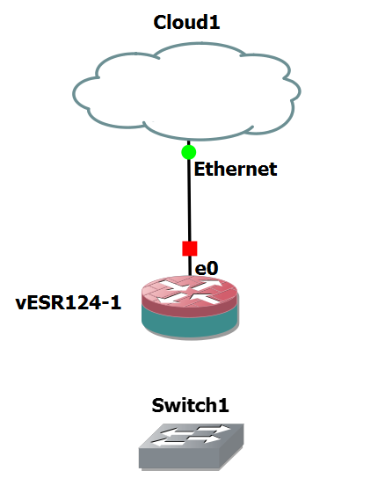

Приступаем к подсоединению нового сетевого устройства к виртуальному маршрутизатору. Для этого переведите курсор мыши на иконку кабеля с коннектором rg45 в самой нижней части левой навигационной панели и нажмите левую кнопку мыши. На иконку кабеля появится красный кружок с белым крестиком, а курсор мыши примет вид крестика. Переведите курсор мыши на коммутатор под виртуальным маршрутизатором и нажмите левую кнопку мыши. В результате появаится окно выбора имеющих ся на коммутаторе сетевых интерфейсов. Выберите Ethernet 0:

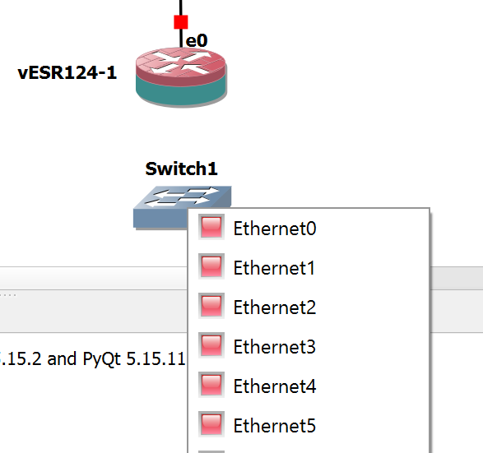

В результате за вашим курсором в виде крестика потянется линия. Протащите ее до виртуального маршрутизатора и на нем нажмите левую клавишу мыши.

Появится окно выбора имеющихся сетевых интерфейсов виртуального маршрутизатора. Снова левой клавишей маши выберите Ethernet1:

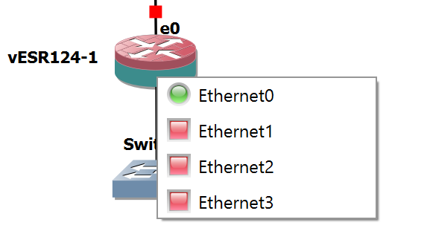

Отключите клавишей Esc режим выбора соединительных линий. И запустите все устройства нажав на иконку с большим зеленым треугольником в меню.

vesr-1# sh int sta

Interface Admin Link MTU MAC address Last change Mode

State State (d,h:m:s)

-------------------- ----- ----- ----- ----------------- ------------- ------------

gi1/0/1 Up Up 1500 0c:6c:86:16:00:00 00,00:01:29 routerport

gi1/0/2 Up Up 1500 0c:6c:86:16:00:01 00,00:01:29 routerport

gi1/0/3 Up Down 1500 0c:6c:86:16:00:02 00,00:01:30 routerport

gi1/0/4 Up Down 1500 0c:6c:86:16:00:03 00,00:01:30 routerport

vesr-1#

Используя те же приёмы подключаем к нашему коммутатору эмулятор персонального компьютера.

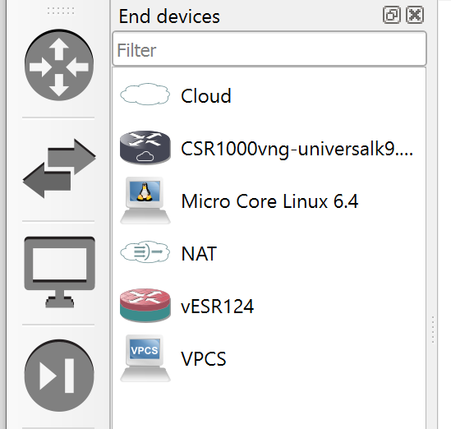

Нажатием на левую клавишу мыши на иконке с изображением монитора в левой панели навигационного меню вызывается окно выбора оконечных устройств. Нам нужно выделить устройство с названием VPCS, снова выбрать в качестве эмулятора свой ПК и перетащить на схему , расположив иконку слева от коммутатора. Следую тем же шагам , что были применены в случае с соединеним коммутатора, соединем виртуальны ПК с коммутаторм , выбрав порт Ethernet1:

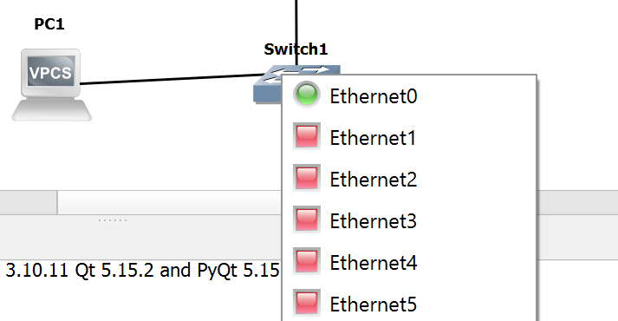

Необходимо провести первоначальную настройку для удобства в дальнейшей работе с виртуальным ПК. Для этого наводим курсор на иконку этого VPCS, нажимаем правую клавишу мыши , выбираем из появившегося меню верхнюю строчку с надписью Confugure, нажимамем на нее, в появившемся новом окне ставим галку в пункте Auto Start Console , жмем OK. Далее стартуем это ПК снова повторив вызов меню, но уже нажав на зеленый трегольник с надписью Start. Если при старте эмулятора ПК появится надпись , что 80 порт занят-попробуйте сделать Reload из его меню.

Для сетевых настроек возьмем следущие значения:

IP address 172.16.1.10

Gateway 172.16.1.1

DNS 8.8.8.8

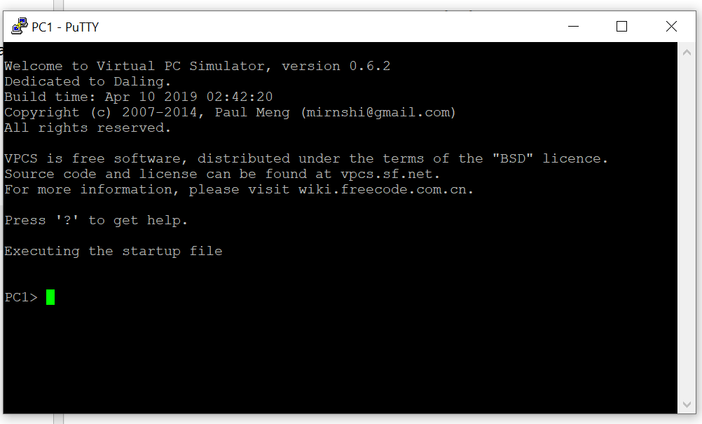

PC1> ip 172.16.1.10 172.16.1.1

Checking for duplicate address...

PC1 : 172.16.1.10 255.255.255.0 gateway 172.16.1.1

PC1> ip dns 8.8.8.8

PC1> save PC1

Saving startup configuration to PC1.vpc

. done

PC1>

Настройки сохранили , чтобы при перезагрузках не терялись сетевые настройки.

Рекомендуется для надежности все же перечитывать после старта файл PC1:

PC1> load PC1

Executing the file "PC1"

Checking for duplicate address...

PC1 : 172.16.1.10 255.255.255.0 gateway 172.16.1.1

PC1> sh ip

NAME : PC1[1]

IP/MASK : 172.16.1.10/24

GATEWAY : 172.16.1.1

DNS : 8.8.8.8

MAC : 00:50:79:66:68:00

LPORT : 13004

RHOST:PORT : 127.0.0.1:13005

MTU: : 1500

Проверяем доступность маршрутизатора:

PC1> ping 172.16.1.1

172.16.1.1 icmp_seq=1 timeout

172.16.1.1 icmp_seq=2 timeout

172.16.1.1 icmp_seq=3 timeout

172.16.1.1 icmp_seq=4 timeout

172.16.1.1 icmp_seq=5 timeout

Не работает, поскольку наш виртуальный маршрутизатор изначально содержит так называемый Firewall или МэжСетевойЭкран ион не пропускает через себя никакие пакеты.

Firewall – комплекс аппаратных или программных средств, осуществляющий контроль и фильтрацию проходящих через него сетевых пакетов в соответствии с заданными правилами.

Из коробки firewall - включён, но не содержит никаких правил, а значит ничего и не разрешает

Порядок обработки трафика терминируемого (направленного непосредственно на сам маршрутизатор, но не через его интерфейсы) на маршрутизаторе:

* Трафик проверяется правилами zone-pair any self. Если трафик не попал ни под одно из правил текущей zone-pair, переходим к следующему шагу
* Трафик проверяется правилами zone-pair src-zone-name self. Если трафик не попал ни под одно из правил текущей zone-pair, он отбрасывается.

Каждая команда «match» может содержать ключ «not». При использовании данного ключа под правило будут подпадать пакеты, не удовлетворяющие заданному критерию.

На маршрутизаторе всегда существует зона безопасности с именем «self». Если в качестве получателя трафика выступает сам маршрутизатор, то есть трафик не является транзитным, то в качестве параметра указывается зона «self»

Для того чтобы маршрутизатор начал отвечать на ICMP-запросы из зоны «LAN»:

Создание зоны безопасности:

security zone <NAME_ZONE>

exit

Добавление интерфейса в зону безопасности:

interface <№_INT>

security-zone <NAME_ZONE>

exit

Например:

* Создадим две зоны - "trusted" для интерфейса смотрязего в LAN, и зону "untrusted" для интерфейса смотрящего в WAN
  + поместим соответствующие интерфейсы в зоны:

vesr-1# config

vesr-1(config)# security zone trusted

vesr-1(config-security-zone)# exit

vesr-1(config)# security zone untrusted

vesr-1(config-security-zone)# exit

vesr-1(config)# interface gi1/0/1

vesr-1(config-if-gi)# security-zone untrusted

vesr-1(config-if-gi)# exit

vesr-1(config)# interface gi1/0/2

vesr-1(config-if-gi)# security-zone trusted

vesr-1(config-if-gi)# exit

vesr-1(config)# do commit

Configuration has been successfully applied and saved to flash. Commit timer started, changes will be reverted in 600 seconds.

vesr-1(config)# do confirm

Configuration has been confirmed. Commit timer canceled.

vesr-1(config)# exit

vesr-1#

Для применения настроек:

do commit

do confirm

Проверка:

show security zone

vesr-1# show interfaces descriptionInterface Admin Link Description

State State

-------------------- ----- ----- ----------------------------------------------------

gi1/0/1 Up Up WAN



gi1/0/2 Up Up LAN



gi1/0/3 Up Down --

gi1/0/4 Up Down --

vesr-1# show security zone

Zone name Interfaces

------------- ------------------------------------------

trusted gi1/0/2



untrusted gi1/0/1



Для настройки правил зон безопасности потребуется создать профиль адресов сети «LAN», включающий адреса, которым разрешен доступ к маршрутизатору:

Создание профиля адесов сети:

object-group network <NAME_PROFILE>

ip address-range <IP_RANGE | IP_ADDRESS>

exit

**где:**

* **<NAME_PROFILE>** - имя профиля адресов сети
* **<IP_RANGE | IP_ADDRESS>** - диапазон IP-адресов записаный через "-" (дефис) или IP-адрес

Например:

* создадим профиль "LAN" в котором укажем IP-адрес маршрутизатора интерфейса, который смотрит в LAN;
* создадим профиль "LAN_GATEWAY" в котором укажем диапазон IP-адресов из сети LAN

vesr-1# config

vesr-1(config)# object-group network LAN

vesr-1(config-object-group-network)# ip address-range 172.16.1.1

vesr-1(config-object-group-network)# exit

vesr-1(config)# object-group network LAN_GATEWAY

vesr-1(config-object-group-network)# ip address-range 172.16.1.1-172.16.1.254

vesr-1(config-object-group-network)# exit

vesr-1(config)#

Добавим правило, разрешающее проходить ICMP-трафику между маршрутизатором и клиентами, для того чтобы маршрутизатор начал отвечать на ICMP-запросы из зоны «trusted» - т.е. из локальной сети (LAN)

* Создадим пару зон для трафика, идущего из зоны «trusted» в зону «self»
* Действие правил разрешается командой **enable**

vesr-1(config)# security zone-pair trusted self

vesr-1(config-security-zone-pair)# rule 1

vesr-1(config-security-zone-pair-rule)# action permit

vesr-1(config-security-zone-pair-rule)# match protocol icmp

vesr-1(config-security-zone-pair-rule)# match destination-address object-group

LAN

vesr-1(config-security-zone-pair-rule)# match destination-address object-group

vesr-1(config-security-zone-pair-rule)# match destination-address object-group

LAN_GATEWAY

vesr-1(config-security-zone-pair-rule)# enable

vesr-1(config-security-zone-pair-rule)# exit

vesr-1(config-security-zone-pair)# exit

vesr-1(config)#

**где:**

* **<destination-address>** - ссылается на профиль адресов сети "LAN", в котором указан IP-адрес маршрутизатора;
* **<source-address>** - ссылается на профиль адресов сети "LAN_GATEWAY", в котором указан диапазон IP-адресов сети LAN;

Для применения настроек:

do commit

do confirm

Проверка:

show security zone-pair configuration trusted self

vesr-1# show security zone-pair configuration trusted self

Order: 1

Description: --

Matching pattern:

Protocol: ICMP(1)

Fragment:

IP options:

Source MAC: any

Destination MAC: any

ICMP type: any

ICMP code: any

Source address: any

Destination address: 172.16.1.1-172.16.1.254

Destination NAT: --

Application: --

Action: Permit

Status: Enabled

--------------------------------------------------------------------------------

vesr-1#

Проверка связности с клиента из сети LAN с маршрутизатором:

vesr-1# ping 172.16.1.1

PING 172.16.1.1 (172.16.1.1) 56 bytes of data.

!!!!!

--- 172.16.1.1 ping statistics ---

5 packets transmitted, 5 received, 0% packet loss, time 4007ms

rtt min/avg/max/mdev = 0.074/0.218/0.623/0.208 ms

vesr-1# ping 77.88.8.8

PING 77.88.8.8 (77.88.8.8) 56 bytes of data.

!!!!!

--- 77.88.8.8 ping statistics ---

5 packets transmitted, 5 received, 0% packet loss, time 4007ms

rtt min/avg/max/mdev = 9.474/10.558/13.448/1.462 ms

vesr-1# ping cisco.com

PING cisco.com (72.163.4.185) 56 bytes of data.

!!!!!

--- cisco.com ping statistics ---

5 packets transmitted, 5 received, 0% packet loss, time 4013ms

rtt min/avg/max/mdev = 160.518/161.769/164.574/1.562 ms

vesr-1#

Базовые настройки завершены.

Совет как включить протокол вывода при старте системы:

vesr-1 login: admin

Password:eve

********************************************

* Welcome to vESR *

********************************************

vesr-1# config

vesr-1(config)# syslog console

vesr-1(config-syslog-console)# virtual-serial

vesr-1(config-syslog-console)# exit

vesr-1(config)# do commit

vesr-1(config)# do confirm

vesr-1(config)# exit

vesr-1#rebot system

После перезагрузки можно будет видеть сообщения о ходе загрузки системы. В том числе диагностические или критические для последущего исследования причин краха.